**达志坚院长访问****中国石油大学和北京化工大学**

3月27日，达志坚院长、侯栓弟副院长一行访问中国石油大学（北京）、北京化工大学，先后会见中国石油大学（北京）党委书记山红红、校长张来斌、副校长董朝霞，北京化工大学校长谭天伟、副校长王峰。双方围绕着眼深化全面合作、推进开放创新进行交流座谈，探讨了未来面临的共同挑战与应对策略，就下一步双方共享创新资源、建立合作研发机制、联合培养研究生等事宜达成一致意见，并明确了合作项目及进度安排。

在中国石油大学，山红红对达志坚一行来访表示欢迎，从教学、科研、实验室建设等方面介绍了学校的总体情况，希望进一步深化产学研合作。达志坚介绍了石科院的发展历史、基本情况及未来发展战略，指出，实现高质量发展、推进转型是进入新时代面临的共同课题，高端人才是关键，完善创新生态系统非常必要，加强合作才能优势互补、实现共赢。张来斌表示，双方合作前景广阔，要借鉴成功经验，聚焦大项目、建设大平台、做出大贡献。

双方确定，2018年上半年将以石油大学重质油[国家重点实验室](https://baike.baidu.com/item/%E5%9B%BD%E5%AE%B6%E9%87%8D%E7%82%B9%E5%AE%9E%E9%AA%8C%E5%AE%A4)、石科院炼油工艺和催化剂国家工程研究中心为载体，建立联合研发机构，合作培养研究生。

在北京化工大学，双方介绍了各自的历史、现状和愿景，回顾了深厚的合作渊源及近年来合作取得的成果，就下一步合作领域及模式等进行了广泛、深入的探讨。谭天伟指出，在科技合作、工程师教育、研究生培养、参与“一带一路”建设、携手“走出去”、高端人才引进等方面，双方合作大有可为。达志坚表示，石科院与北京化工大学优势互补，彼此在合作领域、目标与方向上高度契合，要围绕战略性问题，建立更深层次的合作关系，创造研究院与大学合作的典范。

在达志坚、谭天伟及双方与会人员的见证下，侯栓弟、王峰分别代表石科院和北京化工大学签署战略合作协议。目前，双方已启动联合培养博士研究生工作，下一步将建立联合研发机构，并在科研项目、专家兼职、高端人才引进等方面开展全面合作。

院副总工程师宗保宁、胡志海、汪银胜及科研处、院办公室、人力资源处负责人分别参加上述活动。



石科院、中国石油大学座谈交流现场

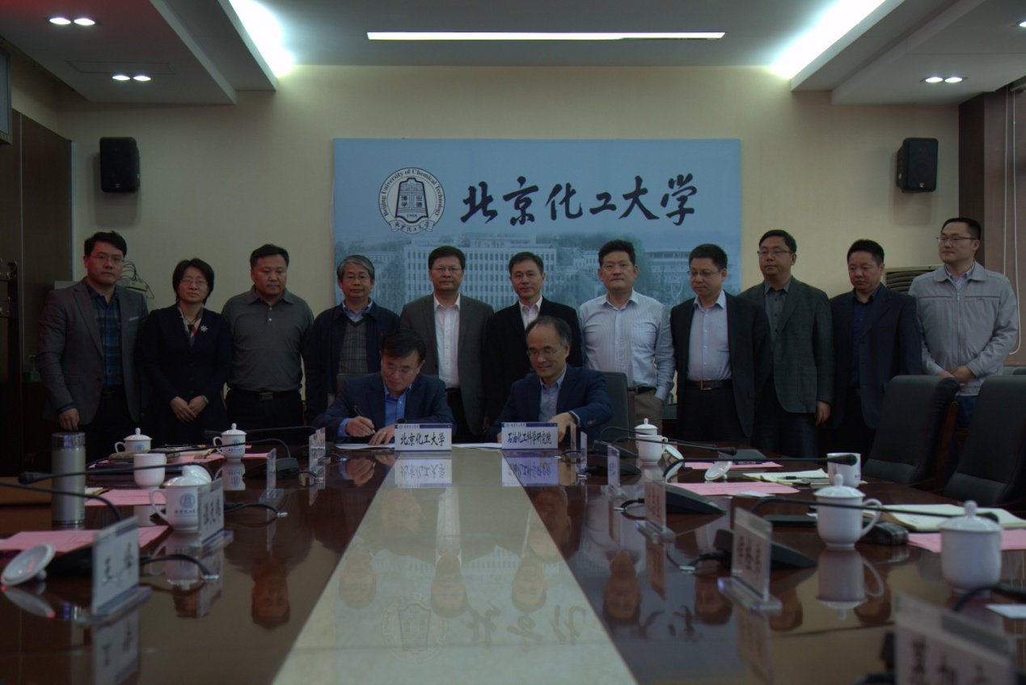

石科院、北京化工大学战略合作协议签字仪式